O DECLÍNIO DOS POLINIZADORES E OS POSSÍVEIS IMPACTOS ECONÔMICOS NA PRODUÇÃO DE MAÇÃ EM SANTA CATARINA

Mainara Gomes Cândida Coelho; UFSC; mainaragommes@hotmail.com
Bruno Pavan Alexandre; UFSC; bruno.pavan.alexandre@gmail.com

Área Temática 1: Desenvolvimento e sustentabilidade socioambiental.

RESUMO

A polinização é um processo essencial para a produção de frutos e sementes, sendo responsável por um grande impacto econômico na agricultura. As abelhas, especialmente, são fundamentais para a produção e/ou manutenção de 87% das plantas com flores. Um exemplo da essencialidade da abelha para a polinização é o da maça, cuja cultura Santa Catarina é o maior produtor nacional. Atualmente, a maçã representa 15% da exportação nacional (PEREIRA et al, 2007) e mostram um valor global de US$ 64 bilhões (FAO, 2013, apud CENTRO DE GESTÃO E ESTUDOS ESTRATÉGICOS, 2017, página 28). Na região Sul, Santa Catarina é o principal produtor, estando concentrada nas cidades de Fraiburgo e São Joaquim (PEREIRA et al, 2007). Em 2024, a maçã representou R$ 7,6 bilhões dos R$ 11,6 bilhões exportados no agro catarinense. Além de gerar emprego e renda, a produção da maçã também contribui para o desenvolvimento rural. Todavia, está havendo um declínio desses polinizadores por diversos fatores como mudanças climáticas, urbanização, uso indiscriminado de agrotóxicos, entre outros, impactando a segurança alimentar e a produção de alimentos em âmbito mundial. O Brasil, atualmente, está entre os maiores consumidores de agrotóxicos do mundo. Dados mostram que 50% do pólen coletado no país possui agrotóxico. Por isso, o objetivo geral deste artigo é analisar o impacto econômico do declínio dos polinizadores na produção da maçã, especificamente as abelhas, em Santa Catarina. Parte-se da hipótese que o declínio dos polinizadores ocasionará uma queda significativa no volume de exportação do estado catarinense, além de diminuir sua participação no agronegócio brasileiro. Para tanto, usa-se uma metodologia qualitativa de revisão bibliográfica.

Palavras-chave: Declínio de Polinizadores; Impactos Econômicos; Maçã.

1 INTRODUÇÃO

A polinização pode ser definida como o processo de “transferência dos grãos de pólen das anteras (gameta masculino) para o estigma da flor (gameta feminino) (BRIGS, WALTER, 1997, apud BERINGER, MACIEL, TRAMONTINA, 2019, p. 18). Tal processo é muito importante para a reprodução de plantas, uma vez que é através dele que uma grande parte delas formam frutos e sementes. Embora algumas plantas consigam se autopolinizar, a grande maioria delas necessita da polinização. Conforme Freitas e Silva (2015, p. 10): “Dentre as mais de 308.000 espécies de plantas conhecidas atualmente, […] 87% delas depende de polinização”.
Dentre os polinizadores, os insetos correspondem ao grupo principal deste processo, sendo que as abelhas são responsáveis por polinizarem 85% das plantas com flores e 70% das culturas agrícolas dependem delas (IMPERATRIZ-FONSECA et al., 2012 apud BERINGER, MACIEL, TRAMONTINA, 2019). De acordo com dados do The Intergovernmental Science-Policy Platform on Biodiversity and Ecosystem Services (IPBES, 2016), aproximadamente U$ 235 a U$ 577 bilhões de dólares “em produção anual global de alimentos depende da contribuição direta de polinizadores” (tradução livre). Na América do Sul, estima-se que a polinização por insetos corresponda a aproximadamente R$ 37,12 bilhões de reais. No Brasil, há uma grande participação do setor agropecuário no Produto Interno Bruto (PIB) e apenas oito culturas dependentes da polinização por insetos são responsáveis por aproximadamente R$ 20,46 bilhões de reais em exportação (FREITAS, SILVA, 2015). Em 2018, as culturas dependentes de polinização representaram aproximadamente R$ 43 bilhões anuais em valor monetário (RELATÓRIO BPBES, 2019).
Das 191 (cento e noventa e uma) plantas cultivadas e referentes à alimentação no Brasil, aproximadamente 91 (noventa e uma) dependem da polinização. Alimentos como maçã, soja, limão, café, cebola, entre outros, possuem taxas de dependência distintas, embora todos eles sejam dependentes da polinização. Tal taxa será explicada e explorada no decorrer deste artigo. Nesse sentido, é possível perceber a importância dos insetos e, mais especificamente, das abelhas, na polinização, além da contribuição delas para o equilíbrio do ecossistema e para a produção de alimentos (POTTS et al., 2010, apud FAITA, CHAVES, NODARI, 2021).
Estudos apontam que os polinizadores estão em declínio em âmbito global, mas “tem se tornado particularmente preocupante no Hemisfério Sul,
onde o número de culturas dependentes de polinizadores é maior que no Hemisfério Norte” (FREITAS, SILVA, 2015, p. 14). Diversos fatores podem contribuir para este declínio, como as mudanças climáticas, o crescimento acelerado da população mundial, a fragmentação de áreas naturais devido à urbanização, mudanças no uso da terra, uso indiscriminado de agrotóxicos, dentre outros (FREITAS, SILVA, 2015). Atualmente, o estado de Santa Catarina é o maior produtor de maçã, uma cultura extremamente dependente da polinização por abelhas.
Diante do exposto e dada a importância da polinização para a produção de alimentos, o objetivo geral deste artigo é analisar o impacto econômico do declínio dos polinizadores na produção da maçã, especificamente as abelhas, no estado de Santa Catarina. Para isso, os seguintes objetivos específicos serão realizados: a) Identificar as principais culturas dependentes da polinização por abelhas e qual sua importância econômica; b) entender a importância das abelhas na polinização da maçã, qual sua relevância econômica para o estado de Santa Catarina e quais as ações e políticas estão ou poderiam ser adotadas para proteger as abelhas e minimizar o impacto econômico do seu declínio. Para isso, será utilizada a metodologia qualitativa, com revisão bibliográfica. Parte-se da hipótese que o declínio dos polinizadores ocasionará dificuldades de produção bem como diminuição da oferta de alimentos, especialmente daqueles que dependem exclusivamente da polinização para serem cultivados, como é o caso da maçã, o que poderá ocasionar uma queda significativa no volume de exportação do estado catarinense, além de diminuir sua participação no agronegócio brasileiro.
Para tanto, a primeira seção será dedicada a entender o que é a polinização, qual a sua importância econômica e quais os principais alimentos dependentes dessa atividade. Na segunda seção, o foco será abordar a importância das abelhas na polinização da maçã e qual o seu impacto econômico em Santa Catarina. A terceira seção será dedicada aos motivos pelos quais está havendo o declínio dos polinizadores. Por fim, serão analisadas quais as políticas estão sendo realizadas para a proteção das abelhas, especificamente, para minimizar o impacto econômico e, consequentemente, da produção de alimentos.

2 A IMPORTÂNCIA ECONÔMICA DA POLINIZAÇÃO

A polinização pode ser definida como o processo de “transferência dos grãos de pólen das anteras (gameta masculino) para o estigma da flor (gameta feminino) (BRIGS, WALTER, 1997, apud BERINGER, MACIEL, TRAMONTINA, 2019, p. 18). Tal processo é muito importante para a reprodução de plantas, uma vez que é através dele que uma grande parte delas formam frutos e sementes. Ademais, a polinização também oferece aos seres humanos muitos benefícios como, por exemplo, a manutenção e a variabilidade genética das plantas, diversificação de frutos e sementes, entre outros (RELATÓRIO BPBES, 2019, p. 10). Muito mais que contribuir no volume de produção, a polinização tem influência, também, na qualidade dos frutos, a quantidade de substâncias nas sementes, uniformização da altura das plantas e no encurtamento do ciclo de culturas (FREITAS, SILVA, 2015). Na América do Sul, a polinização tem um valor equivalente a R$ 37,12 bilhões, aproximadamente, sendo que, no Brasil, somente oito tipos de plantas dependentes da polinização correspondem a aproximadamente R$ 20.46 bilhões em exportações (FREITAS, SILVA, 2015).
Embora algumas plantas consigam se autopolinizar, a grande maioria delas necessita da polinização. Conforme Freitas e Silva (2015, p. 10):’ Dentre as mais de 308.000 espécies de plantas conhecidas atualmente, […] 87% delas depende de polinização”. Os frutos oriundos da polinização possuem mais sementes, são mais nutritivos e têm maior durabilidade (RELATÓRIO BPBES, 2019).

2.1 A DEPENDÊNCIA DE CULTURAS À POLINIZAÇÃO

Klein et al., 2007; Giannini et al., 2015b (RELATÓRIO BPBES, 2019), realizaram um estudo e elencaram níveis de dependência diferentes dos alimentos à polinização. Tal dependência é determinada pelo quanto a ação dos polinizadores contribui para o aumento da produção, variando desde inexistente até níveis baixos, moderados, altos ou essenciais. O valor econômico da polinização pode ser estimado multiplicando o valor total da produção agrícola pela taxa de dependência da cultura em relação à polinização animal.
Nessa pesquisa, foram analisadas 191(cento e noventa e uma) plantas cultivadas e que servem como alimentos no Brasil e foi possível verificar, para 91 (noventa e uma) delas, a classe de dependência de polinizadores. Tais dependências, definidas por Gallai e Vaissière, 2009, mencionadas neste estudo, estão descritas a seguir:

Quadro 1 - Classificação das Dependências dos Alimentos à Polinização
Faixa de Incremento | Taxa de Dependência | Observação | Alimentos | % do total
Essencial | 0,95 | incremento de 90% a 100% na produção com a ação de polinizadores | Abóbora, Acerola, Cajá, Caju, Castanha-do-Brasil, Cupuaçu, Maçã, Melancia, entre outros | 35%
Alta | 0,65 | incremento de 40% a 90% na produção  com a ação de polinizadores | Abacate, Ameixa, Baunilha, Berinjela, Canola, Erva-Mate, Goiaba, Guaraná, entre outros | 24%
Modesta | 0,25 | incremento de 10% a 40% na produção com a ação de polinizadores | Amora, Café, Soja, Laranja, Pimentão, entre outros | 10%
Pouca | 0,05 | incremento de 0% a 10% na produção com a ação de polinizadores | Feijão, Tomate, Uva, entre outros | 7%
Fonte: Relatório BPBES, 2019.

A Figura 1, abaixo, evidencia de forma mais detalhada quais os principais alimentos dependentes de polinização. Todos os alimentos que estão circulados de vermelho possuem uma dependência essencial da polinização como, por exemplo, a maçã, a melancia, o maracujá, entre outros.

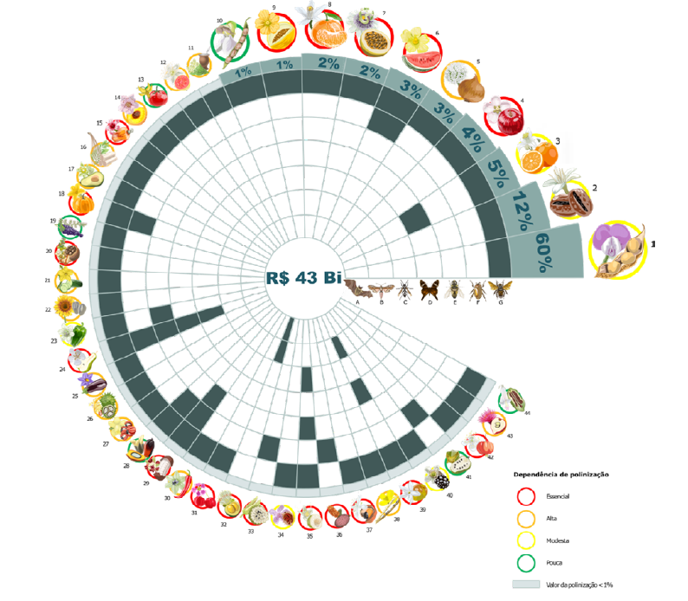
Figura 1 - Dependência de Alimentos à Polinização
Fonte: Relatório BPBES, 2019.

Na América do Sul, estima-se que a polinização por insetos equivale a aproximadamente R$ 12 bilhões por ano (UNISINOS, 2015). Além disso, segundo a FAO (2004) apud BARBOSA et al., 2017, p. 697 “os serviços ecossistêmicos de polinização correspondem a cerca de 10% do PIB agrícola, representando a incrível cifra superior a U$ 200 bilhões ano, no mundo”. Um dos alimentos essencialmente dependentes de polinização evidenciado na figura é a maçã, cujo principal estado exportador e produtor é Santa Catarina que, atualmente, é responsável por aproximadamente 60% da produção nacional (BITTENCOURT et al, 2011).

2.2 A IMPORTÂNCIA DAS ABELHAS NA POLINIZAÇÃO

Dentre o grupo de insetos polinizadores, as abelhas são as mais comuns, visto que elas visitam “mais de 90% dos 107 principais cultivos agrícolas já estudados no mundo
(KLEIN et al. 2007 apud RELATÓRIO BPBES, 2019, p. 9)”. Além disso, são “responsáveis por polinizar mais de 70% das angiospermas e cerca de um terço das culturas agrícolas. São os mais importantes polinizadores para a agricultura, que fornecem alimentos para mais de 176 países (FAO, 2005; KEVAN, 1999 apud NOCELLI et al s.d p.196.). No mundo, elas correspondem a mais de 20 mil (vinte mil) espécies e, no Brasil, estima-se a existência de aproximadamente 3.000 (três mil) espécies, sendo as abelhas sem ferrão as abelhas nativas, e a maioria desses insetos no país. No Brasil, elas são responsáveis por 30% da produção (BERINGER, MACIEL, TRAMONTINA, 2019). Além disso, “são responsáveis por 85% das plantas com flores das matas e florestas, e 70% das culturas agrícolas dependem desses polinizadores” (IMPERATRIZ-FONSECA et al., 2012, apud BERINGER, MACIEL, TRAMONTINA, 2019, p. 19).
As abelhas também são responsáveis pela polinização de 73% das plantas cultivadas, que são usadas na alimentação humana, seja de forma direta ou indireta. No mundo, elas são responsáveis por polinizar mais de 50% das plantas tropicais e mais de 80% das plantas no Cerrado (UNISINOS, 2015). A principal abelha polinizadora é a Apis melífera, uma vez que esta espécie possibilita um aumento na produtividade e na qualidade do fruto (FAITA, CHAVES, NODARI, 2021).
Além de contribuírem para a polinização de vários frutos, de acordo com a Organização das Nações Unidas, esses insetos também contribuem para melhorar a qualidade e/ou a quantidade dos frutos e sementes, além de garantirem a variabilidade genética. Alguns alimentos como cenoura, caju, uva, melão, café, maçã, limão, entre outros, depende da polinização das abelhas para sua produção e/ou melhora na qualidade (ROUBIK, 1995; KEARNS et al., 1998; NOGUEIRA-COUTO, 1998; SOUZA et al., 2004 apud BERINGER, MACIEL, TRAMONTINA, 2019). Dessa forma, “tanto para a comunidade científica quanto para o restante da população, é incontestável a importância das abelhas para a polinização de espécies nativas e cultivadas que contribuem para o equilíbrio de ecossistemas naturais e para a produção de alimentos” (POTTS et al., 2010 apud FAITA, CHAVES, NODARI, 2021, p. 81). Nas últimas décadas, a partir da Convenção da Diversidade Biológica (CDB), reconheceu-se a importância dos polinizadores. A partir daí, foram aprovadas diversas iniciativas internacionais visando a conservação dos polinizadores. Essas ações

[...] têm como premissa, primeiramente, que a segurança alimentar global está ameaçada pelo declínio das abelhas manejadas e pela perda de polinizadores selvagens, no Brasil chamadas de abelhas indígenas sem ferrão e, segundo, que a agricultura sustentável requer o desenvolvimento de alternativas de polinizadores sem se restringir a Apis, melhorando o manejo de habitats para polinizadores selvagens e melhorando as práticas de manejo da agricultura em geral (ALLSOP et al., 2008, apud NOCELLI et al, p 198).

3 A IMPORTÂNCIA DA POLINIZAÇÃO DAS ABELHAS NA PRODUÇÃO DA MAÇÃ

A macieira (Malus domestica Borkh) apresenta flores que podem ser total ou parcialmente auto incompatíveis (ORTH, 2012). A autoincompatibilidade é descrita como a falta de capacidade de uma planta fértil produzir sementes por autopolinização (DE NETTANCOURT, 2000), quando o pólen é transferido da antera (órgão masculino) para o estigma (receptor feminino) da mesma flor ou de outra flor da mesma planta (SOARES, 1993; RAVEN et al., 2001).
Dessa forma, a cultura da macieira depende amplamente da polinização cruzada, na qual a transferência do pólen ocorre entre flores diferentes da mesma espécie, viabilizando a formação de frutos em quantidade e qualidade adequadas (PETRI et al., 2011; SANTOS et al., 2013; SOARES 1993; RAVEN et al. 2001; MORGADO, 2002), sendo considerada um dos mecanismos mais importantes para promoção da biodiversidade na Terra (NASCIMENTO et al, 2012). Esse processo depende da ação de agentes polinizadores, que podem ser bióticos (seres vivos) ou abióticos (vento e água), para garantir a transferência do pólen entre as flores nos pomares de macieiras, possibilitando a polinização e a formação dos frutos (FAEGRI, VAN DER PIJL, 1979).
A espécie Apis melífera se destaca como principal agente polinizador, sendo responsável por aproximadamente 90 e 100% da polinização das flores na macieira. (BENEDEK, 1985; LOSEY, VAUGHAN, 2006; COSTA-MALA et al., 2010; PAUDEL et al., 2015). Estudos têm indicado que a atividade polinizadora das abelhas durante a visita floral de macieiras tem sido importante para garantir a polinização cruzada (FREITAS, 1995, SALOMÉ, 2014). Além disso, uma boa polinização está diretamente ligada ao aumento na produtividade do fruto (SALOMÉ, ORTH, 2014), assim como à sua qualidade visual, visto que uma polinização insuficiente resulta em frutos deformados, o que reflete no valor de mercado do produto (PETRI, 2002; BIDDINGER, RAJOTTE, 2015)
Devido ao alto grau de incompatibilidade entre muitas cultivares da macieira (BROOTHAERTS et al., 2004), são utilizados nos pomares, cultivares polinizadoras, responsáveis por fornecer o polén para a polinização cruzada, (KVITSCHAL et al., 2013). Porém, só a sua disponibilidade na área não garante a polinização, uma vez que é necessária a presença de insetos que irão transportar os grãos de pólen entre as flores das diferentes cultivares (MCGREGOR, 1976), entre esses polinizadores, as abelhas coletoras de pólen desempenham um papel essencial no processo (DAG et al., 2012).
Segundo a Associação Brasileira de Produtores de Maçã (ABPM), os produtores utilizam frequentemente o serviço de aluguel de colmeias da abelha africanizada. Nas cidades São Joaquim (SC) e Vacaria (RS), municípios mais importantes na produção de macieira em todo o Brasil, são utilizadas, em média, três colmeias por hectare (ROSA et al. 2017). São utilizadas aproximadamente 100.000 (cem mil) colônias de abelhas (VIEIRA et al., 2004, FREITAS, NUNES-SILVA, 2012; SEZERINO, 2022) principalmente da espécie A. melífera, anualmente, para a polinização na cultura, gerando em torno de R$ 5 milhões de reais somente com o aluguel de colmeias (SEZERINO, 2022).
Conforme dados do IBGE (2023), a produção de maçã em Santa Catarina atingiu a marca de 593.140 toneladas, gerando um valor total de produção de R$ 1.565.693.000. Considerando a taxa de dependência de polinização animal de uma espécie de planta elaborada por Klein et al. (2007), o valor estimado dos serviços de polinização pelas abelhas na cultura da macieira no estado de Santa Catarina é de R$ 1.487.408.350.
Apesar da grande importância das abelhas na polinização de culturas como a macieira, observa-se uma constante redução de sua população em escala global, tanto entre as abelhas melíferas quanto as silvestres. Entre os principais fatores, destaca-se a exposição desses insetos a compostos tóxicos (GOULSON et al, 2015; FENG et al, 2018), assunto que será tratado em outra seção. Na ausência da polinização pelas abelhas, a fecundação seria limitada e, como consequência, a produção de maçãs seria reduzida entre 40% e 90%, além de ocorrerem perdas na qualidade dos frutos (KLEIN et al., 2020 apud FATH, 2022).
Nesse ínterim, fica evidenciado a importância da polinização tanto em relação à produção dos frutos, quanto à sua qualidade, fatores essenciais para a qualidade do armazenamento (SOUSA et al., 2014). Os pomares com pouca disponibilidade de polinizadores podem apresentar colheitas de menor qualidade, e, por esse motivo, a atuação das abelhas em pomares é indispensável para o sucesso da cadeia produtiva da macieira (KLEIN et al, 2020).

3.1 A IMPORTÂNCIA ECONÔMICA DA MAÇÃ PARA O ESTADO DE SANTA CATARINA

O Brasil, até o século XX, era um país importador de maçã, mas, em 2008, passou a ser o 12º maior produtor desta cultura (BNDES, 2010), pois fatores como condições climáticas favoráveis, disponibilidade de terras, preocupação com produtividade, entre outros, contribuíram para que o Brasil se tornasse produtor mundial (BITTENCOURT et al, 2011). Atualmente, a maçã representa 15% da exportação nacional (PEREIRA et al, 2007). “As maçãs, cultivadas em 93 (noventa e três) países, mostram um valor global de US$ 64 bilhões (FAO, 2013, apud, CENTRO DE GESTÃOE ESTUDOS ESTRATÉGICOS, 2017, página 28)”. O desenvolvimento da produção maçã catarinense pode ser dividida em três períodos:

- formação da estrutura de produção: período que vai até o final dos anos 1980, caracterizado pelo aumento significativo da área plantada e da produção, conquistando o mercado interno com consequente redução da participação da maçã importada. Em 1980, as importações representavam 73,6% do consumo interno e, em 1986, este percentual cai para cerca de 30%;
- intensificação e consolidação: período que compreende a década de 1990, no qual os sucessivos aumentos de produção intensificaram e consolidaram a participação da maçã nacional no abastecimento do mercado interno, além de abrir caminhos para a exportação. Com o passar do tempo, a maçã nacional foi conquistando os consumidores pelo preço e sabor, assumindo participações crescentes no abastecimento do mercado interno; e
- reestruturação da produção: consiste na implementação dos programas de produção integrada de maçãs que se iniciou no final da década de 1990, buscando obter produtos mais limpos e sistemas de produção menos agressivos ao meio ambiente. A partir da safra 2002/2003, iniciou-se a certificação dos pomares. Nesta nova fase, a produção busca melhor qualidade, segurança alimentar e conservações ambientais, visando atender aos anseios de um consumidor bem mais consciente e exigente (PEREIRA et al, 2007, p. 5).

A maleicultura gera bastante emprego, renda e, consequentemente, desenvolvimento rural, sendo uma cultura bastante importante tanto econômica quanto socialmente (NUNES, 2020). Além disso, atualmente, a maçã é uma das quatro frutas mais consumidas no mundo, sendo que, no Brasil, ela é comercializada durante todos os doze meses do ano, sendo Santa Catarina um dos estados que tem como base econômica a produção da maçã (PETRI, LEITE, 2008)

Dessa forma, a produção da maçã tem bastante importância e relevância no mercado interno.
Atualmente, a produção nacional de maçã está geograficamente concentrada em quatro estados. Na região Sul, Santa Catarina é o principal produtor, estando concentrada nas cidades de Fraiburgo e São Joaquim (PEREIRA et al, 2007). O gráfico abaixo evidencia o valor da produção nos três estados do Sul do Brasil, nos períodos de 2019 a 2023, evidenciando que o maior valor da produção está no estado catarinense.

Gráfico 1 - Valor da Produção em Mil Reais na Região Sul
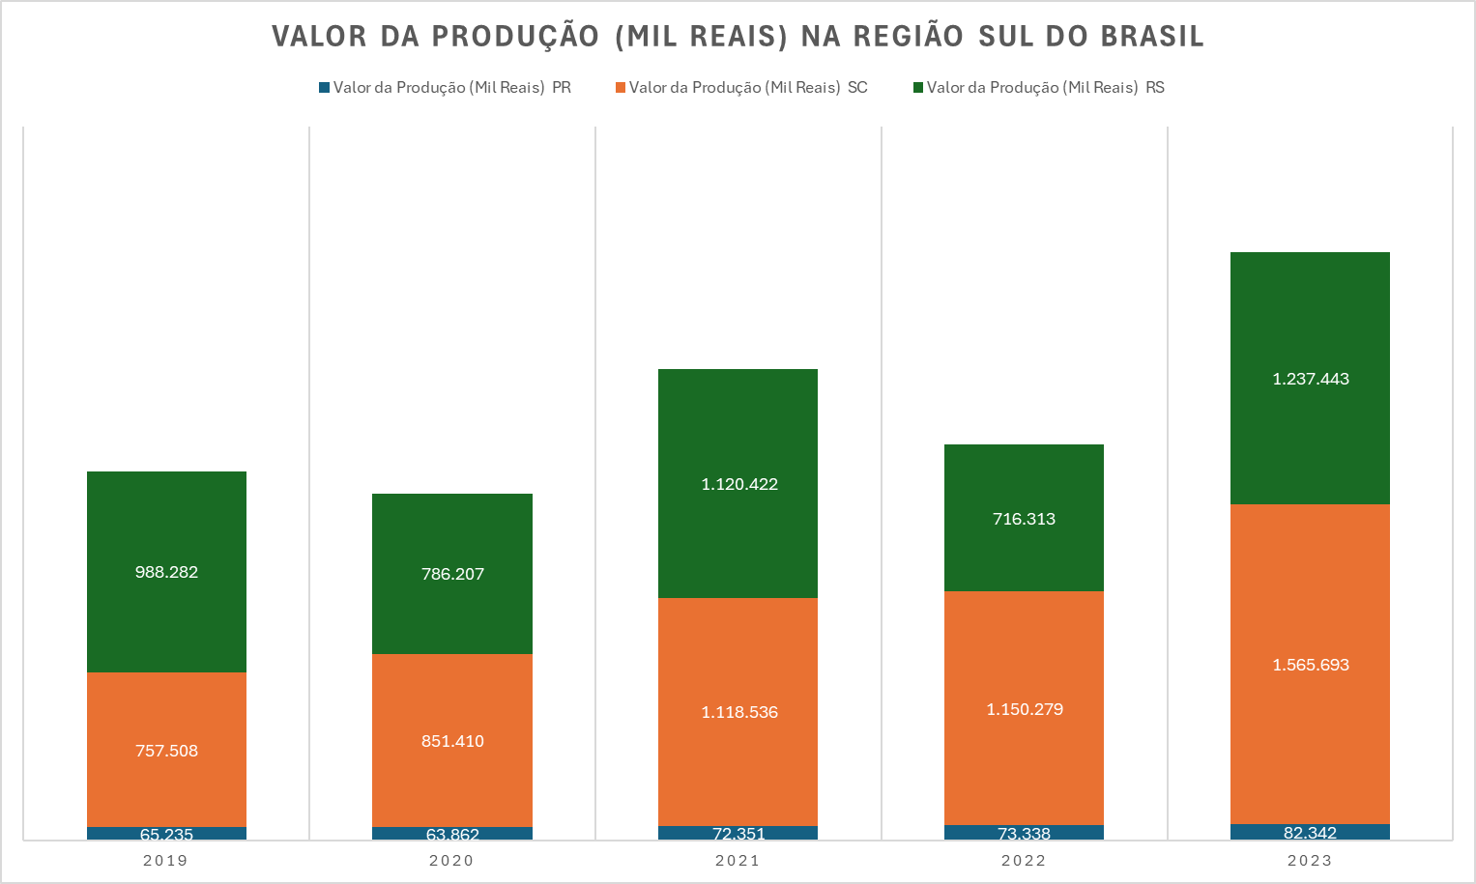
Fonte: IBGE, elaboração própria.

Entre 2001 e 2009, a região de Fraiburgo foi responsável por 29,8% da produção nacional de maçã, ao passo que São Joaquim representou 12,4%. Segundo Cardoso et al, (2011, p. 1210), “os dois maiores estados produtores representam mais de 95% da produção total, sendo Santa Catarina responsável por cerca de 60% da produção nacional e o Rio Grande do Sul respondendo por 35%”.
O gráfico abaixo mostra a evolução da produção de maçã nas cidades São Joaquim e Fraiburgo. Em Fraiburgo, a variedade de maçã mais produzida é a Gala, ao passo que, em São Joaquim, a variedade predominante é a Fuji. “Esta divisão se dá em função das exigências climáticas das variedades” (PEREIRA et al, 2007, p. 7). É possível perceber que o município de São Joaquim passou a ser o principal produtor de maçã do estado a partir de 2008.
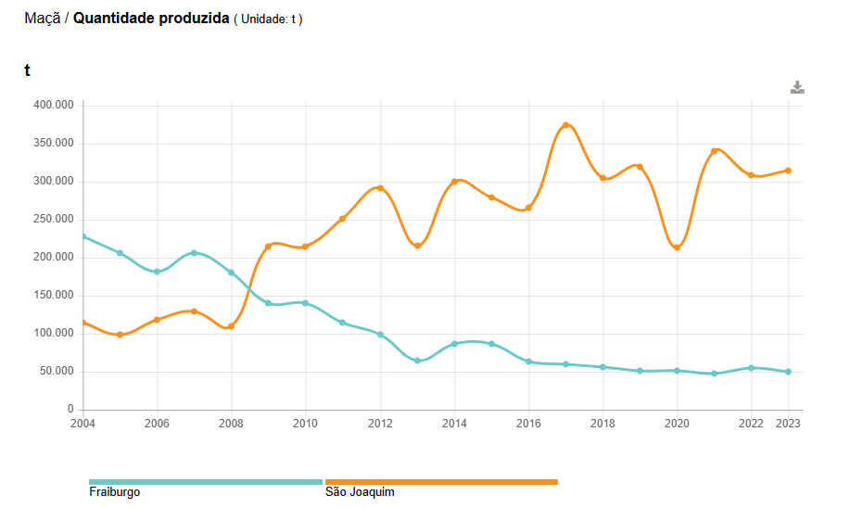
Gráfico 2 - Quantidade Produzida de Maçã em Fraiburgo e São Joaquim entre 2004 e 2023
Fonte: IBGE.

Abaixo, é evidenciado a evolução das exportações - por quantidade e valor - de maçã, entre 2010 e 2024. Embora haja oscilações, nota-se que há uma considerável participação deste produto nas exportações do estado de Santa Catarina.
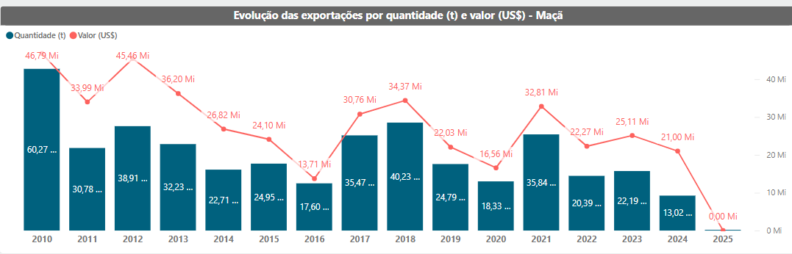
Gráfico 3 – Evolução das Exportações de Maçã entre 2010 e 2024
Fonte: Observatório Agro Catarinense

Já no gráfico abaixo, nota-se que a participação do estado catarinense na exportação de maçã é bastante considerável, variando de aproximadamente 30%, em 2020, a 68% em 2024. Logo, percebe-se que esta cultura movimenta bastante a economia catarinense. Em 2024, por exemplo, a maçã representou R$7,5 bilhões dos R$11,6 bilhões exportados no agro catarinense. Nos últimos cinco anos o principal destino das exportações é o Estados Unidos da América, seguido do Japão (Observatório Agro Catarinense).
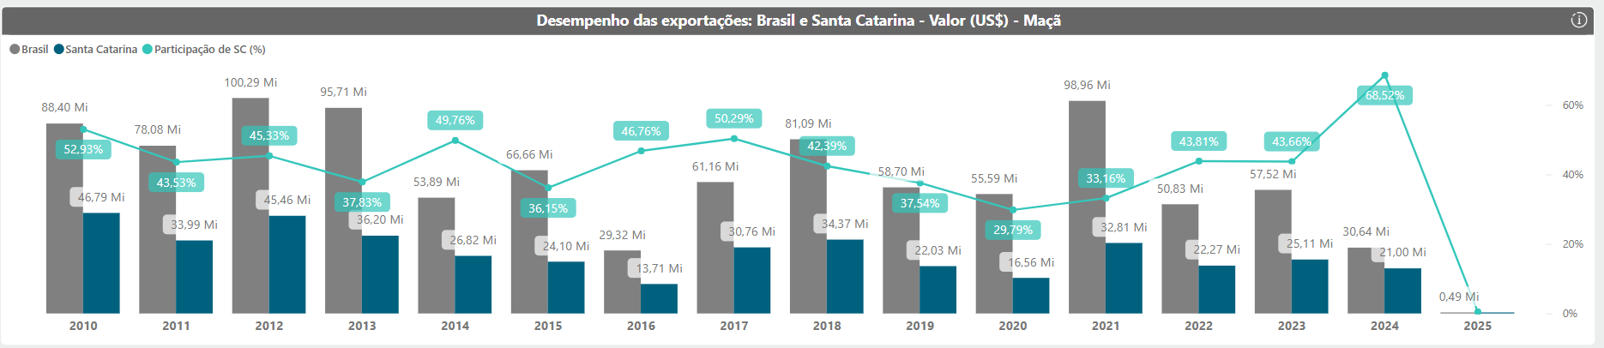
Gráfico 4 – Desempenho das Exportações: Brasil e Santa Catarina entre 2010 e 2024
Fonte: Observatório Agro Catarinense

A cultura apresenta colheita sazonal, sendo colhidas entre janeiro e abril, dependendo da variedade. Apesar da sazonalidade, a fruta permanece disponível para a compra no varejo durante todos os meses do ano. Isso só é possível devido a técnicas de armazenamento da fruta nos períodos de entressafras que ampliam o período de conservação e da manutenção da qualidade de maçãs. Com isto, se garante a disponibilidade ao longo do ano, e se pode gerenciar o volume da oferta e estabelecimento dos preços (ARGENTA et al., 2015; BRACKMANN et al., 2010).
Porém, deve se levar em consideração o preço deste produto no mercado interno, uma vez que estes variam conforme os custos de disponibilidade e respondem à demanda ao longo do período, o que influencia os rendimentos do produtor conforme a estratégia de armazenagem escolhida para garantir oferta contínua. Após a colheita, observa-se uma alta nos preços durante a entressafra, principalmente devido à variação sazonal na oferta, e não à qualidade dos frutos disponíveis no mercado (NOCE, MOTA, 2004; ARGENTA et al., 2015). A análise de preço e da qualidade do fruto varia conforme períodos do ano e localidades do Brasil. Os valores máximos são atingidos nos meses de novembro e dezembro para maçã Gala e de janeiro a março para a Fuji (ARGENTA et al., 2015).

Gráfico 5 – Preço da maçã entre 2018 e 2023
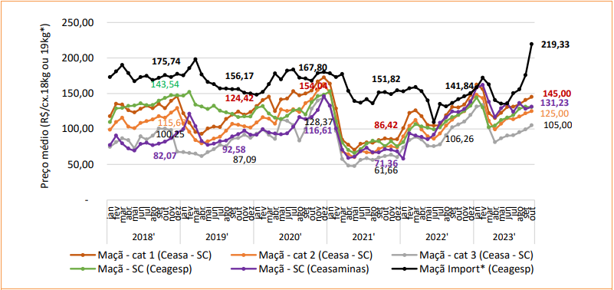
Fonte: EPAGRI.

O preço da maçã pode variar conforme a produtividade das safras. Em Santa Catarina, a produtividade na safra 2023/2024 foi de 423 mil toneladas, representando uma redução de 24% em relação às 552,2 mil toneladas produzidas na safra 2022/2023 (EPAGRI/CEPA). Esta queda na produtividade agrícola é atribuída, principalmente, às mudanças climáticas (IPCC, 2013) e, como consequência, o preço tende a aumentar devido à menor oferta no mercado.

4 O DECLÍNIO DOS POLINIZADORES

Existem diversos fatores que estão contribuindo para o declínio dos polinizadores, dentre eles as abelhas, como: mudanças climáticas, desmatamento, uso indiscriminado de agrotóxicos, mudanças no uso da terra, poluição, crescimento acelerado da população, entre outros (BERINGER, MACIEL, TRAMONTINA, 2019, FREITAS, SILVA, 2015; RELATÓRIO BPBES, 2019). O declínio de polinizadores é uma questão global, porém, tem se tornado uma preocupação maior no Hemisfério Sul, visto que a quantidade de alimentos que são dependentes de polinização é maior que no Hemisfério Norte. Uma das maiores preocupações é a de que as mudanças climáticas que estão acontecendo ao redor do mundo impactarão consideravelmente na produção agrícola, que não conseguirá acompanhar rapidamente o crescimento acelerado da população (FREITAS, SILVA, 2015). Um dos principais fatores que contribuem para este processo é o uso de agrotóxicos. No Brasil, dados mostram que 50% do pólen coletado no país possuem agrotóxicos (BARBOSA et al, 2017).

O contato contínuo das abelhas com resíduos de agrotóxicos presentes no pólen e néctar de plantas cultivadas ou espontâneas promove a contaminação do mel (Sanchez-Bayo & Goka, 2014). Essa contaminação também pode ocorrer a partir da
substância presente na água consumida pelas abelhas para manter sua temperatura corporal e do enxame sob controle (Schmaranzer, 2000). Os resíduos presentes nesses meios podem estar abaixo da dose letal, porém persistem no mel, pólen e cera por períodos indeterminados, causando efeitos crônicos (Desneux et al., 2007; Goulson, 2013; Sánchez-Bayo & Goka, 2014). Desse modo, é possível compreender
que não só as abelhas forrageiras são contaminadas, mas também os demais indivíduos da colmeia estão em risco de exposição aos agrotóxicos (Prado et al.,
2019). Como consequência, promovem alterações na capacidade cognitiva dos indivíduos, com grande impacto em sua geolocalização, prejudicando a coleta de alimento e comprometendo a manutenção da colônia (Sánchez-Bayo et al., 2016) (FAITA, CHAVES E NODARI, 2021, p. 87).

A Figura 2, abaixo, cuja fonte é o “Atlas dos Agrotóxicos 2023”, mostra a porcentagem da produção agrícola dependente da polinização por animais em 2012, que são os dados mais recentes. Percebe-se que a América do Sul possui entre 10% e 25% da produção dependente de polinização.

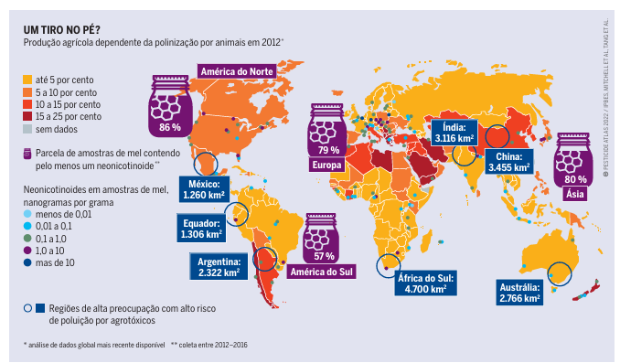
Figura 2 - Produção Agrícola Dependente da Polinização por Animais em 2012

Fonte: Atlas dos Agrotóxicos, 2023.

O uso de agrotóxicos foi mudando ao longo do tempo, intensificando-se mais após a década de 1960, conhecida como a época da “Revolução Verde”, na qual se propunha aumentar a produção agrícola, principalmente nos países do Sul Global. Para isso, seria necessário o uso de agrotóxicos e fertilizantes, com incentivos do Estado para o aumento no uso dessas substâncias. No final da década de 1970, por exemplo, foi implementada a isenção de impostos para a circulação dessas substâncias, que continua a reverberar atualmente, pois os agrotóxicos são parciais ou totalmente isentos de determinados tributos federais como, IPI, COFINS e Imposto sobre Importação (ATLAS DOS AGROTÓXICOS, 2023).
O Brasil, atualmente, está entre os maiores consumidores de agrotóxicos do mundo e, em 2008, ultrapassou os Estados Unidos da América, tornando-se o maior consumidor mundial, com aproximadamente 730 milhões de toneladas. Desse total, 30% são inseticidas e, desses, 40% são tóxicos para as abelhas (FREITAS, PINHEIRO, 2010; INSTITUTO HUMANITAS UNISINOS, 2010 apud NOCELLI et al, s.d). Isso vem se acentuando, visto que, em 2010, o consumo do Brasil em agrotóxico foi de 384.501 toneladas, ao passo que, em 2021, atingiu o volume de 720.870 toneladas (ATLAS DOS AGROTÓXICOS, 2023).
Como o uso indiscriminado de agrotóxicos é um dos principais motivos pelos quais está havendo o declínio dos polinizadores, Faita, Chaves e Nodari, 2021, argumentam que este declínio “é de preocupação direta para a humanidade, pois dependemos de insetos para fornecer serviços ecossistêmicos vitais, como polinização, reciclagem de nutrientes e controle de pragas (p. 87)”. Atualmente, o consumo mundial de agrotóxicos é de aproximadamente 2 milhões de toneladas por ano (ATLAS DOS AGROTÓXICOS, 2023).
Diversos estudos afirmam que o declínio das abelhas levaria a um impacto na produtividade agrícola, reduzindo consideravelmente a produção de alimentos como frutas e vegetais, por exemplo. Isso levaria, consequentemente, a uma diminuição da oferta desses alimentos, impactando nos custos de produção, no preço de venda e no comércio internacional (FREITAS, SILVA, 2015). Rubens Onofre Nodari, agrônomo da UFSC, comenta que "sem a polinização das abelhas, a produção agrícola sofreria uma redução dramática, num diagnóstico conservador de 30% a 40%, mas há correntes de pesquisadores que falam em 73%, o que poderia gerar, inclusive, guerras por alimentos” (BBC, 2019).

5 MEDIDAS DE PROTEÇÃO ÀS ABELHAS

Em Santa Catarina, existem algumas leis, ações e medidas adotadas visando à proteção das abelhas.
A cidade de Florianópolis, por exemplo, através do projeto de lei nº 17834/2019, conta com respaldo legal para a proteção das abelhas nativas sem ferrão e o incentivo à polinização urbana. O objetivo principal deste projeto é criar medidas para proteger e preservar essas abelhas, autorizando e incentivando sua criação e manejo (ABELHA, 2020). Além disso, por meio da Portaria SAR 37/2020, regulamentou a produção do mel da abelha sem ferrão, estabelecendo a identidade e os padrões mínimos de qualidade da produção (SANTA CATARINA, 2020).
A Companhia Integrada de Desenvolvimento Agrícola de Santa Catarina (CIDASC) possui o “Programa Estadual de Sanidade das Abelhas”, o qual tem como objetivo fortalecer a produção apícola e meliponícola por meio de medidas de monitoramento e proteção sanitária. Seu foco principal é a prevenção, o controle e a erradicação de doenças que afetam as abelhas, garantindo a sustentabilidade da atividade (CIDASC, s.d).
Outro programa existente no estado catarinense é o “Programa Poliniza Santa Catarina”, o qual “visa apoiar a atividade de polinização de culturas de importância agrícola por meio do programa Fomento AGRO da Secretaria de Estado da Agricultura”, cujos beneficiários são os agricultores familiares (PROGRAMA POLINIZA SANTA CATARINA).

6 CONSIDERAÇÕES FINAIS

A partir do exposto, foi possível perceber a importância dos polinizadores para o cultivo dos alimentos, principalmente das abelhas, visto que elas também são responsáveis pela variabilidade genética dos alimentos. Dessa forma, o uso indiscriminado de agrotóxicos, para além de outros fatores, estão contribuindo para o desaparecimento dessas espécies, ocasionando problemas imensuráveis na agricultura brasileira. No que tange ao estado catarinense, esse declínio impacta diretamente a economia, uma vez que Santa Catarina é, atualmente, o maior produtor de maçã, que possui uma dependência essencial da polinização por abelhas para seu cultivo. Além disso, “um total de 5 a 8% do volume de produção global de alimentos seria perdida sem polinizadores (AIZEN et al, 2009, apud CENTRO DE GESTÃO E ESTUDOS ESTRATÉGICOS, 2017, página 29). Logo, percebe-se que a possível redução da produção de alimentos em função da queda dos polinizadores, aumenta ainda mais a pressão sobre a produção de alimentos em um cenário que já é complicado, visto que mesmo aumentando a produção de alimentos, estes não conseguirão acompanhar o crescimento da população, se houver uma queda na produção devido ao declínio dos polinizadores, o cenário torna-se ainda mais caótico.
Embora haja iniciativas para conscientização, preservação e conservação das abelhas, o uso de determinados agrotóxicos proibidos ao redor do mundo, por causa de suas substâncias cancerígenas, ou que possam causar algum tipo de mutação e/ou deformação, é permitido, logo, nesse sentido, o Brasil está indo na “contramão” do mundo.
Faita, Chaves e Nodari (2021, p. 83) comentam que
Em um cenário otimista, a perda de serviços de polinização, para 29 dos principais cultivos relacionados à produção de alimento no Brasil, reduziria em 16,55 milhões de toneladas produzidas, correspondentes a 4,86 bilhões de dólares por ano. Já em uma previsão pessimista, esses mesmos valores seriam reduzidos para 51 milhões de toneladas e 14,56 bilhões de dólares por ano. Desse modo, afetaria o produto interno bruto (PIB) do país, reduzindo a contribuição agrícola em 6,46% e 19,36%, em cenários otimistas e pessimistas, respectivamente (Novais et al., 2016). [...] O Brasil está vulnerável a uma crise de polinizadores, pois sua economia é de base profunda na agricultura e sua produção depende amplamente de polinizadores (FAITA, CHAVES, NODARI (2021, p. 83).

Portanto, é possível afirmar que as abelhas são essenciais para garantir a polinização de determinadas culturas, como a maçã, além de garantir a segurança alimentar. Ademais, embora haja iniciativas para a conservação e a preservação de abelhas no território nacional, o Brasil continua aquém das medidas necessárias para diminuir o impacto da morte de abelhas, principalmente no que tange ao uso de agrotóxicos. É imperativo que haja uma mudança nesse sentido para que se possa atenuar os efeitos do desaparecimento das abelhas e suas nefastas consequências.

REFERÊNCIAS

ARGENTA, L. A. et al. Diagnóstico da Qualidade de Maçãs no Mercado Varejista Brasileiro. Revista Brasileira de Fruticultura, vol. 37, no. 1, pp. 48-63, 2015. Disponível em: https://doi.org/10.1590/0100-2945-047/14.

ASSOCIAÇÃO BRASILEIRA DE ESTUDO DAS ABELHAS. Florianópolis aprova lei de conservação de abelhas nativas. A.B.E.L.H.A., 29 out. 2020. Disponível em: https://abelha.org.br/florianopolis-aprova-lei-de-conservacao-de-abelhas-nativas/. Acesso em: 2 mar. 2025.

BANCO NACIONAL DE DESENVOLVIMENTO ECONÔMICO E SOCIAL. Informativo Técnico SEAGRI, n. 2, nov. 2010. Disponível em: < https://web.bndes.gov.br/bib/jspui/bitstream/1408/2442/2/InformativoSEAGRI_n.2%2c%20nov.2010._P_BD.pdf>.

BARBOSA, D.; CRUPINSKI, E.F; SILVEIRA, R.N; LIMBERGER, D.C.H. As abelhas e seu serviço ecossistêmico de polinização. Revista Eletrônica Científica da Uergs, [S.L.], v. 3, n. 4, p. 694-703, 30 dez. 2017. Revista Eletrônica Cientifica da UERGS​. http://dx.doi.org/10.21674/2448-0479.34.694-703.

BBC NEWS. O agrotóxico que matou 50 milhões de abelhas em Santa Catarina em um só mês. 2019. Disponível em: https://www.bbc.com/portuguese/brasil-49657447. Acesso em: 30 nov. 2024.

BRASIL, FLORIANÓPOLIS. Lei nº 17834, de 2019. Dispõe sobre a proteção das abelhas nativas sem ferrão e o incentivo à polinização urbana no município de Florianópolis. Câmara Municipal de Florianópolis, SC, 2019.

BENEDEK, P. Economic importance of honeybee pollination of crops at the national levei in Hungary. In: International Congress Of Apiculture, 29, Budapest, 1983. Proccedings. Bucharest: Apimondia, 1985. p.286- 289.

BERINGER, J.; MACIEL, F. L; TRAMONTINA, F.F. O declínio populacional das abelhas: causas, potenciais soluções e perspectivas futuras. Revista Eletrônica Científica da Uergs, [S.L.], v. 5, n. 1, p. 18-27, 16 abr. 2019. Revista Eletronica Cientifica da UERGS​. http://dx.doi.org/10.21674/2448-0479.51.18-27.

BIDDINGER, D.J., RAJOTTE, E.G. Integrated pest and pollinator management- adding a new dimension to an accepted paradigm. Curr Opin /nsect Science (2015), http://dx.doi.org/10.1016/j.cois.2015.05.012.
BITTENCOURT, C. C. et al. A cadeia produtiva da maçã em Santa Catarina: competitividade segundo produção e packing house. Revista de Administração Pública, vol. 45, nº 4, p. 1199-1222, 2011. Disponível em: < https://www.scielo.br/j/rap/a/kG8Mp8sXYvgxKvpmpWCjCgr/?format=pdf&lang=pt>.

BLEICHER, J., BERTON, O., BONETI, J.I. DA S., KATSURAYAMA, Y. Doenças fúngicas dos frutos. In: EPAGRI. A cultura da macieira. Florianópolis: Epagri, 2002. p. 556-566.
BPBES. Relatório Temático Sobre Polinização, Polinizadores E Produção De Alimentos No Brasil. Online: 00, 2019. 93 p. Disponível em: https://www.bpbes.net.br/wp-content/uploads/2019/03/BPBES_CompletoPolinizacao-2.pdf. Acesso em: 05 set. 2024.

BRACKMANN, A. et al. Aplicação de 1-metilciclopropeno e absorção de etileno em maçã da cultivar ‘Royal Gala’colhida tardiamente. Ciência Rural, Santa Maria, v.40, n.10, p.2074-2080, 2010. Disponível em: <http://www.scielo.br/pdf/cr/2010nahead/a729cr2849.pdf>.

BROOTHAERTS, W., VANNERUM, I., KEULEMANS, J., 2004. Update on and review of the incompatibility (S-) genotypes of apple cultivars. HortScience. 39, 943-947.

BROWN, A.G. Apples. In: JANICK, J.; MOORE, J.N. Advances in fruit breeding. West Lafaiette: Purdue University) 1975. p. 3-37.

CENTRO DE GESTÃO E ESTUDOS ESTRATÉGICOS. Importância dos polinizadores na produção de alimentos e na segurança alimentar global. Brasília: CGEE. 2017. Disponível em: <https://www.cgee.org.br/documents/10195/11009696/polinizadores-web.pdf>.

COSTA-MALA, F. M., LOURENÇO, D. A L.; TOLEDO, V. A. Aspectos econômicos e sustentáveis da polinização por abelhas. Sistemas de Produção Agropecuária (Ciências Agrárias, Animais e Florestais), p. 45-67, 2010.

CROPLIFE BRASIL. As abelhas e a segurança alimentar. 2023. Disponível em: https://croplifebrasil.org/noticias/as-abelhas-e-a-seguranca-alimentar/. Acesso em: 30 nov. 2024.

DAG, A., AFIK, O., STERN, R.A., SHAFIR, S., 2012. Selection and breeding of honey bee strains for pollination of tree crops. Proceedings of the 1st Api Eco Flora Symposium, San Marino.
DE NETTANCOURT, D. Incompatibility and incongruity in wild and cultivated plants. Berlin: Springer, 2000. 320p.

EPAGRI. Boletim Agropecuário nº 126, novembro, 2023. Disponível em: < https://publicacoes.epagri.sc.gov.br/ba/article/view/1782/1613>. Acesso em: 2 mar. 2025.
EPAGRI. Programa Poliniza Santa Catarina. Florianópolis, 2023. Disponível em: https://ciram.epagri.sc.gov.br/ciram_arquivos/apicultura/acervo/folder-poliniza-sc-sar.pdf>. Acesso em: 2 mar. 2025.
FAEGRI, K; VAN DER PIJL, L. The principles of pollination ecology. 3. ed.oxford: Pergamon Press, 1979. 244 p.

FAITA, M. R.; CHAVES, A.; NODARI, R.O. A expansão do agronegócio: impactos nefastos do desmatamento, agrotóxicos e transgênicos nas abelhas. Desenvolvimento e Meio Ambiente, [S.L.], v. 57, p. 79-105, 30 jun. 2021. Universidade Federal do Parana. http://dx.doi.org/10.5380/dma.v57i0.76157. Disponível em: https://revistas.ufpr.br/made/article/view/76157/44094. Acesso em: 14 set. 2024.

FATH, A. Importância das abelhas para a agricultura. 2022. Trabalho de Conclusão de Curso (Graduação em Agronomia) – Instituto Federal de Educação, Ciência e Tecnologia do Rio Grande do Sul, Campus Ibirubá, Ibirubá, 2022. Orientadora: Anna Carolina Cerato Confortin. Coorientador: Eduardo Matos Montezano.

FENG, Y. et al. Mid-Infrared Spectroscopy Study of Effects of Neonicotinoids on Forager Honey Bee (Apis mellifera) Fat Bodies and Their Connection to Colony Collapse Disorder. bioRxiv, p. 205112, 2018.
FREITAS, B.M., NUNES-SILVA, P., 2012. Polinização agrícola e sua importância no Brasil. In: Imperatriz-Fonseca, V., Canhos, D.A.L., Alves, D.A., Saraiva, A.M. (Eds.) Polinizadores no Brasil - contribuição e perspectivas para a biodiversidade, uso sustentável, conservação e serviços ambientais. EDUSP, São Paulo, pp.103-118.
FREITAS, M. B.; DA SILVA, C. O papel dos polinizadores na produção agrícola
no Brasil. IN: Agricultura e Polinizadores. São Paulo. 2015. Disponível em: https://www.abelha.org.br/publicacoes/ebooks/Agricultura-e-Polinizacao.pdf

FREITAS, B.M. The pollination efficiency of foraging bees on apple (Malus domestica Borkh) and cashew (Anacardium occidentale L.). 1995. 228p. Tese (Doutorado), University of Wales College.
GOULSON, D. et al. Bee declines driven by combined stress from parasites, pesticides, and lack of flowers. Science, v. 347, n. 6229, p. 1255957, 2015.
HEINRICG BOLL STIFTUNG. Atlas dos Agrotóxicos: fatos e dados do uso dessas substâncias na agricultura. Rio de Janeiro: Online, 2023. 68 p. Disponível em: https://br.boell.org/sites/default/files/2023-12/atlas-do-agrotoxico-2023.pdf. Acesso em: 13 set. 2024.

INSTITUTO BRASILEIRO DE GEOGRAFIA E ESTATÍSTICA. Produção de maçã no Brasil. s.d. Disponível em: < https://www.ibge.gov.br/explica/producao-agropecuaria/maca/br>.

IPBES. Press Release: pollinators vital to our food supply under threat. Pollinators Vital to Our Food Supply Under Threat. 2016. Disponível em: https://www.ipbes.net/article/press-release-pollinators-vital-our-food-supply-under-threat. Acesso em: 10 out. 2024.

IPCC. Working Group I Contribution to the IPCC Fifth Assessment Report. Climate Change 2013: The Physical Science Basis. Summary for Policymakers, 2013.

KLEIN et al. 2007. Importance of pollinators in changing landscapes for world crops. Proc. R. Soc. B., 274: 303-313. http://doi.org/10.1098/rspb.2006.372.

KLEIN, A. M, et al. A Polinização Agrícola por Insetos no Brasil. Um Guia para Fazendeiros, Agricultores, Extensionistas, Políticos e Conservacionistas. 2020. Acesso em:14 fev.2025.
KVITSCHAL, M.V., DENARDI, F., SCHUH, F.S., MANENTI, D.C., 2013. Identificação de polinizadoras para a cultivar de macieira Daiane. Revista Brasileira de Fruticultura. 35, 9-14.
LOSEY, J.E., VAUGHAN, M. The economic value of ecological services provided by insects. BioScience, v.56, n.4, p.311-323, 2006.
MCGREGOR, S.E., 1976. Insect pollination of cultived crop plants. Washington: Agriculture Research Service Department.
MORGADO, L.N; et al. Fauna de abelhas (Hymenoptera: Apoidea) nas flores de girassol Helianthus annuus L., em Lavras- MG. Ciênc. Agrotec, v. 26, n. 6, p. 1167- 1177. 2002.
NASCIMENTO W.M, GOMES E.M.L, BATISTA E.A, FREITAS R.A. Utilização de agentes polinizadores na produção de sementes de cenoura e pimenta doce em cultivo protegido. Horticultura Brasileira. 2012; 30(3): 494-498.
NOCELLI, R.C. F et al. Riscos de Pesticidas sobre as Abelhas. Embrapa, Online, s.d p. 196-212. Disponível em: https://ainfo.cnptia.embrapa.br/digital/bitstream/item/69299/1/Roberta.pdf. Acesso em: 30 nov. 2024.

NOCE, R; MOTA, J.H. Análise de elasticidade preço unitário da demanda de maçã ‘Gala’,” Semina: Ciências Agrárias, vol. 25, no. 3, pp. 185-192, 2004. Disponível em: https://doi.org/10.5433/1679-0359.2004v25n3p185.

NUNES, J. L. da S. Importância econômica da cultura da maçã. Agrolink. 2020. Disponível em: <https://www.agrolink.com.br/culturas/maca/informacoes-da-cultura/informacoes-gerais/importancia-economica-da-cultura-da-maca_438623.html>.

OBSERVATÓRIO AGRO CATARINENSE. (s.d.). Painéis Mercado Agropecuário. Disponível em: < https://www.observatorioagro.sc.gov.br/areas-tematicas/mercado-agropecuario/paineis/>.

ORTH, A.I., SEZERINO, A. A., SALOMÉ, J.A. Manejo da polinização e o problema da diminuição da população de abelhas domésticas. Agropecuária Catarinense, v. 25, p. 47-52, 2012.
PAUDEL, Y. P., MACKERETH, R, HANLEY, R, & QIN, W. (2015). Honeybees (Apis mellifera L.) and Pollination Issues: Status, impacts and potential drivers of decline. Jornal oi Agricultural Science, v. 7, n. 6, p. 93,2015.
PEREIRA, L. B. et al. Evolução da produção de maçã em Santa Catarina: novas estratégias em busca da competitividade. Anais do I Encontro de Economia Catarinense. 2007. Disponível em: < https://apec.org.br/anais/i-eec/anais/20-EEC%202007.PDF>.
PETRI, J.L; LEITE, G.B. Macieira. Revista Brasileira de Fruticultura, Jaboticabal, v.30, n.4, p.857-1166, 2008. Disponível em: < https://www.scielo.br/j/rbf/a/SnvnRkqWQnWj5KdGw3c8SxQ/?format=pdf&lang=pt>.
PETRI, J. L., LEITE, G. B., COUTO, M. & FRANSCESCATTO, P. Avanços na cultura da macieira no Brasil. Revista Brasileira de Fruticultura. 2011; 33: 48-56.

PETRI, J.I. Formação de flores, polinização e fertilização. In: EPAGRI. A cultura da macieira. Florianópolis: Epagri, 2002. p. 229-260.
RAVEN, P. H, EVERT, R.F, EICHHORN, S.F. Biologia Vegetal, Sexta Edição, Rio de Janeiro – RJ, Guanabara Koogan, 2001, 906p.
ROSA, J. M, et al. Diagnosis of directed pollination services in apple orchards in Brazil. Revista Brasileira de Fruticultura.2017 40, e-234. Disponível em: https://abelha.org.br/maca/. Acesso em: 14 fev.2025.
SALOMÉ, J.A; ORTH, A.I. Polinização em pomares de macieiras: Nova metodologia para o aumento da frutificação com o manejo correto de colmeias. Agropecuária Catarinense. Suplemento especial. V. 27,n.2, 2014.
SALOMÉ, J.A., 2014. Polinização dirigida em pomares de macieiras (Malus domestica Borkh) com o uso de colmeias de Apis mellifera L. Tese (doutorado) - Universidade Federal de Santa Catarina.
SANTA CATARINA. Companhia Integrada de Desenvolvimento Agrícola de Santa Catarina (CIDASC). Programa Estadual de Sanidade das Abelhas. Disponível em: https://www.cidasc.sc.gov.br/defesasanitariaanimal/programas/sanidade-apicola/. Acesso em: 2 mar. 2025.
SANTA CATARINA. Portaria SAR nº 37, de 4 nov. 2020. Estabelece os requisitos mínimos de identidade e qualidade para o mel de abelhas sem ferrão produzido no estado de Santa Catarina. Cidasc, 2020. Disponível em: https://www.cidasc.sc.gov.br/inspecao/files/2020/11/Portaria-SAR-n%C2%BA-37-Mel-de-Abelha-sem-Ferr%C3%A3o.pdf. Acesso em: 2 mar. 2025.

SANTOS, R. S. S., SEBBEN, V. H. & WOLFF, L. F. Visita! oral de Apis mellifera L. em diferentes clones de cultivares de maçãs gala e fuji e sua relação com variáveis meteorológicas em Vacaria, RS, Brasil. Revista de La Facultada de Agronomia. 2013; 112: 114-122.

SECOM. Mel de abelhas sem ferrão é regulamentado em Santa Catarina. Agência de Notícias SECOM, 12 nov. 2020. Disponível em: https://estado.sc.gov.br/noticias/mel-de-abelhas-sem-ferrao-e-regulamentado-em-santa-catarina/. Acesso em: 2 mar. 2025.

SEZERINO, A. A. S. Agricultura e Polinizadores: interação sustentável que promove crescimento econômico. 2022. Acesso em: 14. fev. 2025.
SOARES, J.L. Dicionário Etimológico e Circunstanciado de Biologia, São Paulo, Editora Scipione, 1993, 534p.
SOUSA, A. L, et al. Efeito dos serviços de polinização na produção e qualidade de sementes de girassol (Helianthus annuus L.). 2014. Acesso em: 14 fev. 2025.
UNISINOS. A importância da polinização para a segurança alimentar. 2015. Disponível em: https://ihu.unisinos.br/547937-a-importancia-da-polinizacao-para-a-seguranca-alimentar. Acesso em: 21 out. 2024.

VIEIRA, G. H.; SILVA R. F. R.; GRANDE J. P. Uso da apicultura como fonte alternativa de renda para pequenos e médios produtores da região do Bolsão, MS. In: CONGRESSO BRASILEIRO DE EXTENSÃO UNIVERSITÁRIA, 2. Belo Horizonte, Minas Gerais. Anais. 2004.

Volume da Produção: Maracujá, café, caju. Qualidade dos frutos: Maçã, morango, pimentão. Quantidade de substâncias nas sementes: Óleo de girassol, canola, mamona. Encurtamento do ciclo: Melão, melancia. Uniformização: Gergelim, soja.
Cultivo e produção comercial de maçãs.

